Итоговая контрольная работа 11 класс алгебра
- (1 балл) Найдите значение выражения $6x∙{\left({3x}^{12}\right)}^{3} : {\left({3x}^{9}\right)}^{4}$ при $x=75$
- (1 балл) Найдите значение выражения 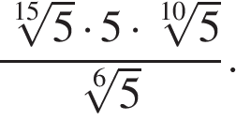
- (1 балл) Найдите значение выражения 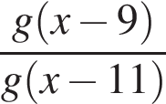, если 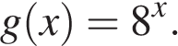
- (1 балл) Найдите значение выражения 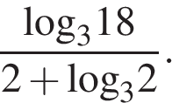
- (1 балл) Найдите значение выражения 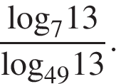
- (1 балл) Найдите корень уравнения 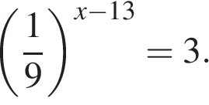
- (1 балл) Найдите корень уравнения: 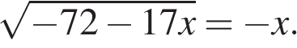 Если уравнение имеет более одного корня, укажите меньший из них.
- (1 балл) Найдите корень уравнения 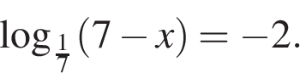
- (2 балла) Найдите точку минимума функции 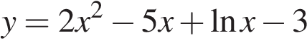
- (3 балла) 1) Решите неравенство 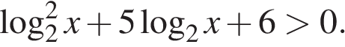
или 2) Решите неравенство

Ответы:
№1 | №2 | №3 | №4 | №5 | №6 | №7 | №8 | №9 | №10
150 | 5 | 64 | 1 | 2 | 12,5 | –9 | –42 | 1 | $1)\left(0; \frac{1}{8}\right)∪\left(\frac{1}{4}; +∞\right)$;  $$2)\left[0;\left.3\right]\right.$$

Критерии оценивания:
менее 7 баллов – отметка «2»
7 – 9 баллов – отметка «3»
10 – 12 баллов – отметка «4»
13 баллов – отметка «5»

